МУ «ЦБС Красноармейского МР»
ООО «Издательство «Край Ра»
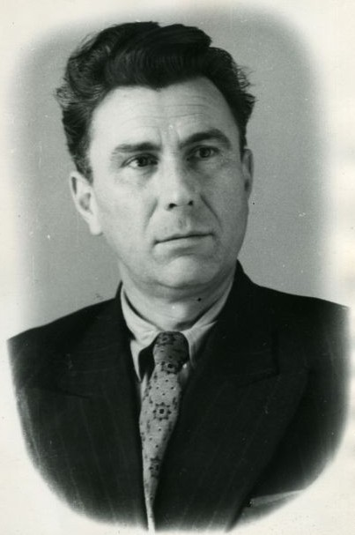

Третьи Черепановские чтения

Дата проведения:  14 мая 2021 г.  Начало в 9.30 | Место проведения:  Дом культуры Красноармейского района  (Челябинская обл.,  Красноармейский р-н,  с. Миасское, ул. Пионера, 30),  Центральная районная библиотека (с. Миасское, ул. Пионера, 43)
ПРОГРАММА

9:30-10:00 | Регистрация участников (малый зал Дома культуры)  Знакомство с выставками:  - краеведческой литературы издательства «Край Ра»  - декоративно-прикладного творчества  - «Черепановские россыпи» (издания из фондов МУ «ЦБС Красноармейского МР»)  - «Сад радости» (рисунки учащихся детских школ искусств Красноармейского района)  Мастер-класс по мотивам сказов С. И. Черепанова в технике валяния из шерсти. Наталья Алексеевна Порохина, учитель технологии МОУ «Бродокалмакская СОШ»
10.00-11.30 | Пленарная часть (малый зал Дома культуры)  Открытие Чтений  Выступление образцового фольклорного ансамбля «Горенка» (руководитель Евгения Андреевна Кухарева, МКУК «Петровская СЦКС»)  Выступление певицы Татьяны Пермяковой  Видеопрезентация работ фототохудожника Вахтанга Нодаровича Бартая «Край, в котором мы живем»  - Алена Николаевна Кочнева, начальник управления культуры Красноармейского муниципального района  - Ирина Александровна Киселева, директор МУ «ЦБС Красноармейского МР»  - Елена Вячеславовна Змиенко, директор издательства «Край Ра»  - Петр Григорьевич Акимов, председатель ЧООО «Русский культурный центр»  - Павел Васильевич Большаков, председатель Ассоциации литературных объединений Челябинской области  - Видеоприветствие от Юлии Сергеевны Сергейцевой, дочери С. И. Черепанова  - Презентация нового издания книги сказок С. И. Черепанова «Сад радости». Награждение авторов иллюстраций  Елена Вячеславовна Змиенко, директор издательства «Край Ра», Светлана Олеговна Кирочкина, главный редактор  - Награждение победителей районного творческого конкурса «Черепановское кружево»  Ирина Александровна Киселева, директор МУ «ЦБС Красноармейского МР»,  Ольга Ивановна Азарова, заведующая методико-библиографическим отделом  - Выступления победителей конкурса «Черепановское кружево»
12.15-14.15 | Работа секций  Секция № 1 «История России в истории Красноармейского района» (Центральная районная библиотека)  Руководитель Ольга Ивановна Азарова, заведующая методико-библиографическим отделом МУ «ЦБС Красноармейского МР»  - Видеоконференция на платформе Zoom c участием Тимофея Николаевича Сергейцева, политолога, аналитика, культуролога, внука С. И. Черепанова  - «От первого лица: автобиографический альбом С. И. Черепанова»  Людмила Валерьевна Кокшарова, заведующая Бродокалмакской Павленковской библиотекой  - «С. И. Черепанов как челябинский Бажов»  Остап Михайлович Давыдов, литературный редактор журнала «Колокольчик»  - «Материалы к биографии С. И. Черепанова, хранящиеся в фондах музея «Наследие» МАОУ «СОШ № 59 г. Челябинска»  Марина Сергеевна Салмина, учитель истории МАОУ «Средняя общеобразовательная школа № 59 г. Челябинска»  - «Из истории литературного объединения «Родник»  Людмила Владимировна Тимирбаева, главный библиограф методико-библиографического отдела  - Авторская презентация повести «Капля крови»  Жанна Александровна Криворотова, краевед-генеалог  - «Морской характер Виктора Устьянцева»  Татьяна Ефремовна Бобина, директор Красноармейского краеведческого музея им. В. К. Егорова  - «Новая ветвь родословной И. В. Дегтярева»  Геннадий Александрович Ботов, учитель МОУ «Алабугская СОШ»  - «Алабужцы с окуневого озера»  Вера Ивановна Таушканова, художник, краевед  - «Праздник Пасхи в воспоминаниях В. А. Игнатьева»  Ирина Викторовна Курбатова, заведующая Русско-Теченской библиотекой  - «Презентация будущего генеалогического справочника «Казаки Пашнины на Южном Урале»  Алексей Александрович Кондрахин, краевед-генеалог  - «Образ времени. Василий Брагин. Кто он?»  Валентина Владимировна Пашнина, руководитель краеведческого музея МОУ «Бродокалмакская СОШ»  - «Судьба казака Кондратия Зубарева как отражение истории поселка Петровского»  Александр Васильевич Ульянов, краевед  - «Голоса забытых деревень»  Светлана Валентиновна Брух, библиотекарь Бродокалмакской Павленковской библиотеки
12.15-14.15 | Секция № 2 «Уральские писатели – детям» (Центральная детская библиотека)  Руководитель Мария Саматовна Медакова, заведующая Центральной детской библиотекой  - Мастер-класс по мотивам сказов С. И. Черепанова в техниках аппликации из цветной бумаги и шитья из фетра  Юлия Васильевна Матвеева, библиотекарь Сычевской библиотеки, Екатерина Владимировна Ческидова, библиотекарь Центральной детской библиотеки  - Встреча с детским поэтом Еленой Сыч  - Час краеведческой книги «Черепановское кружево»  Елена Владимировна Вязовцева, библиотекарь Центральной детской библиотеки
14.15-14.30 | Подведение итогов Третьих Черепановских чтений
14.30-15.30 | Экскурсия в Красноармейский краеведческий музей  им. В. К. Егорова
15.30 | Отъезд

